徽州区酒店

尊敬的领导

为满足本次 2025 “长三角少儿体能（酷跑田径）精英赛”顺利举办，参赛选手、裁判团队及工作人员的住宿需求，结合 “就近、便捷、保障赛事衔接” 原则，经筛选，有以下酒店：

1、黄山海悦君澜酒店管理有限公司（清风楼酒店）（党校）

2、瑞豪国际酒店

3、维也纳国际酒店

4、黄山美仑国际酒店

黄山海悦君澜酒店管理有限公司（清风楼酒店）（党校）

1. 酒店介绍

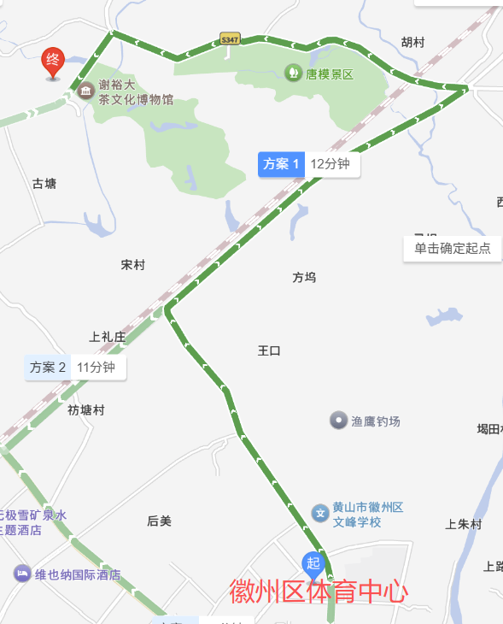酒店内目前拥有客房211间，标间154间，大床51间，套房6间；酒店内拥有多个规模不同的会议室，可以满足不同的商务会议、培训、文化交流等活动需求，其中抵告厅面积达750平方米，可同时容纳500人，中大型会场面积约150-200平方米，可容纳100～130人；专业的餐饮服务团队，为每一次的活动锦上添花，酒店内置5个包厢（最大包厢可容纳22人同时就餐），宴会厅能同时容纳300人就餐，自助餐厅能容纳120人就餐。

电话：17754232089

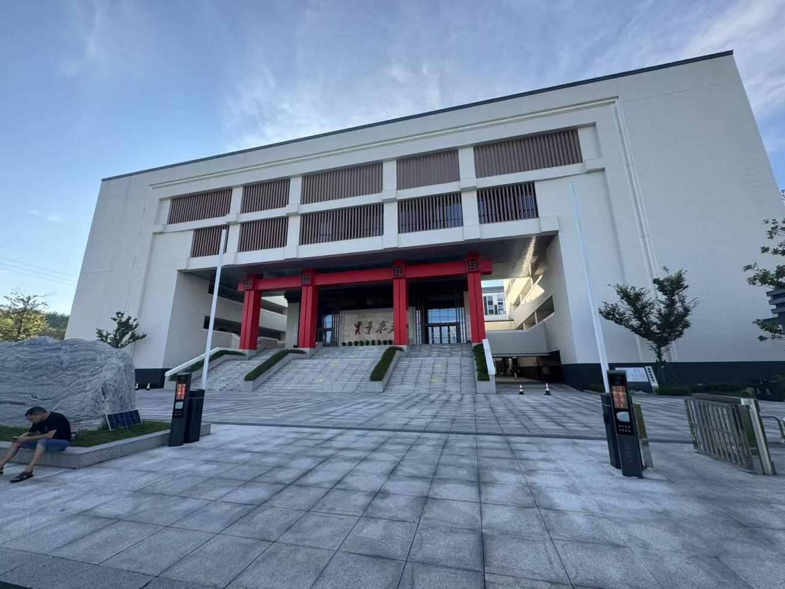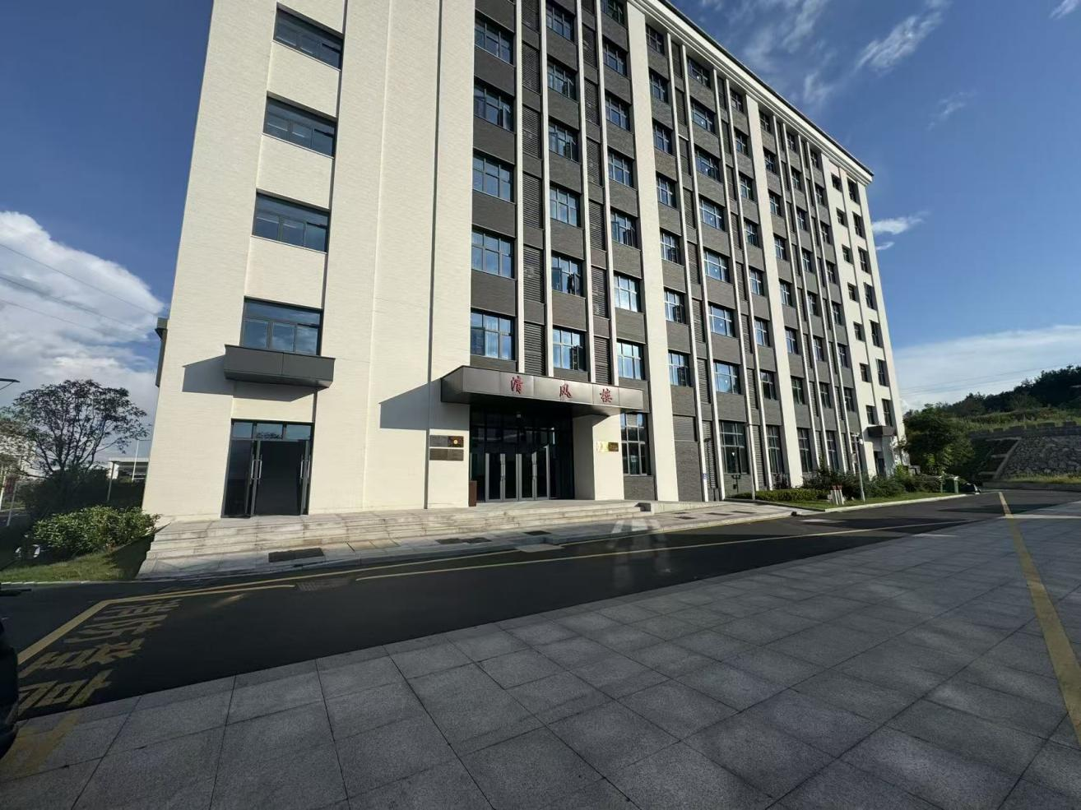

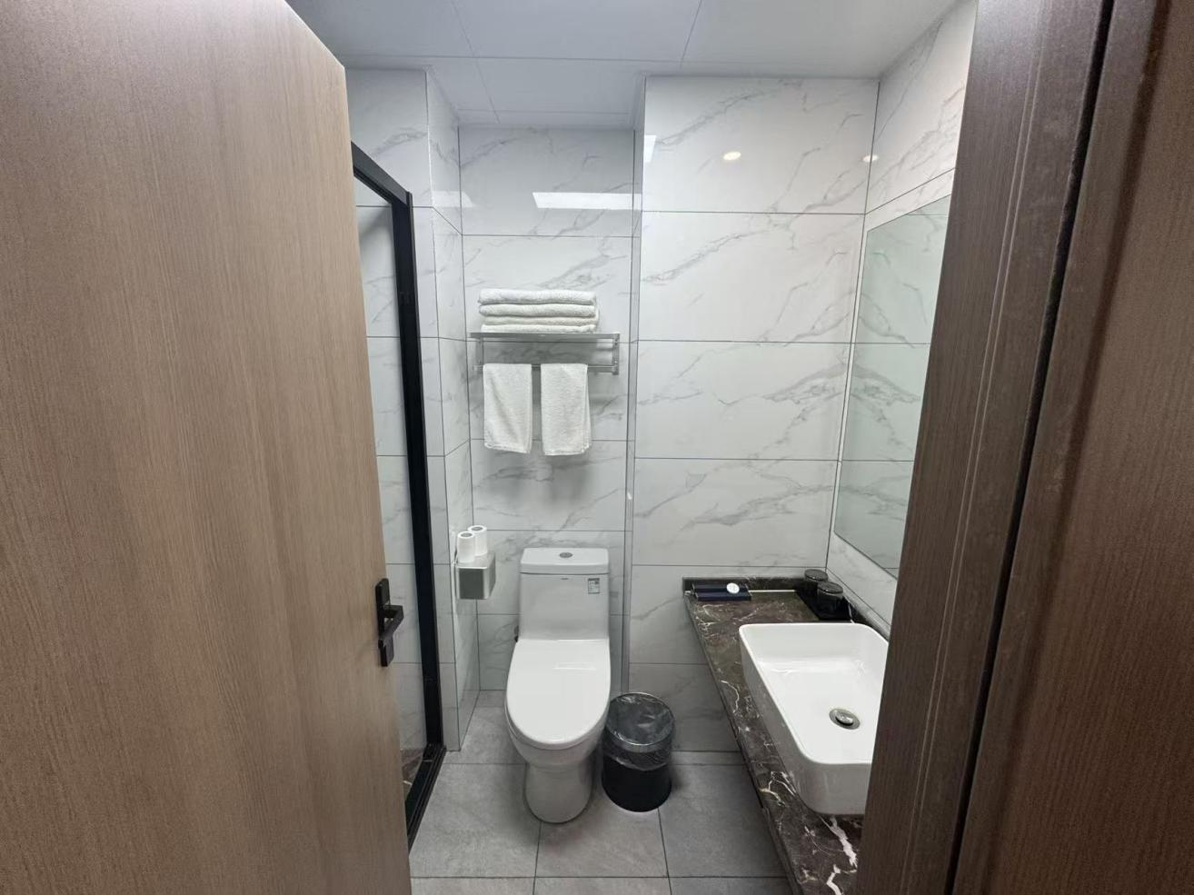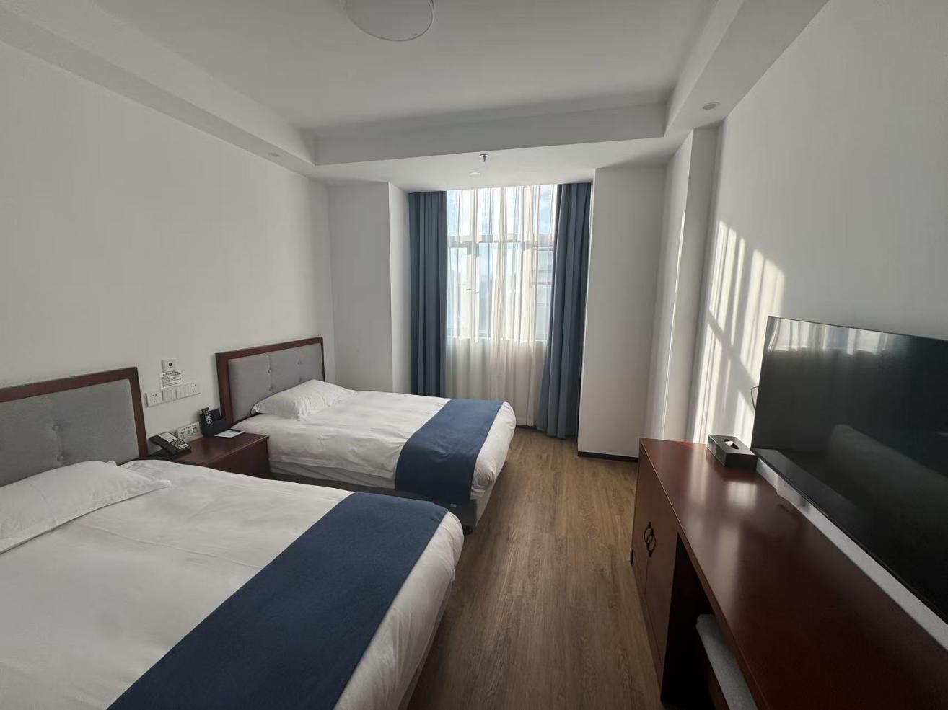

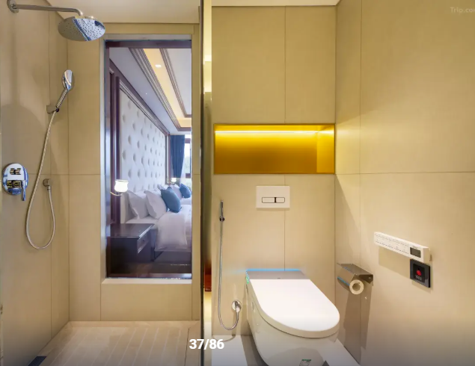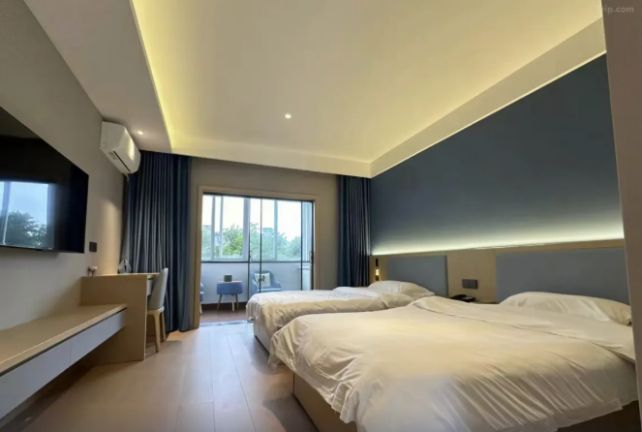

瑞豪国际酒店

1. 酒店介绍

酒店坐落在黄山市徽州区迎宾大道105号。酒店配套有免费停车场，免费自助洗衣设备，电车充电桩，星级标准设计装修豪华，拥有各类舒适典雅的客房，房间赠送早餐、光纤网络覆盖、每间房独立wifi、独立空调、进口乳胶床垫、标间床位加宽1.35米、智能自动窗帘、24小时热水、淋浴房配多功能晾衣架、原木家具等贴心服务设施，并在酒店内一楼设足浴洗浴中心，隔壁设有超市、加油站，给你的旅途增加更多的便利。此酒店配有高级标间21间、高级大床房19间、豪华10间、豪华大床9间、特惠标间4间，特惠大床2间。

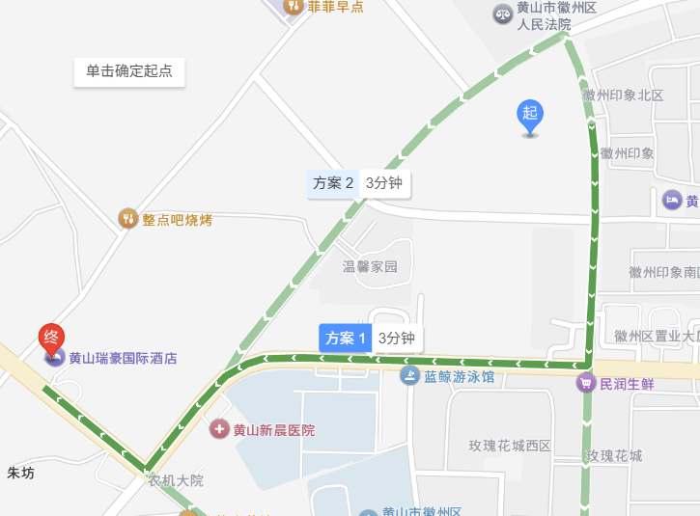电话：+86-559-3511111

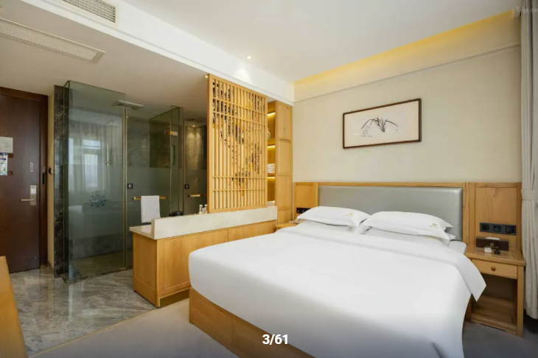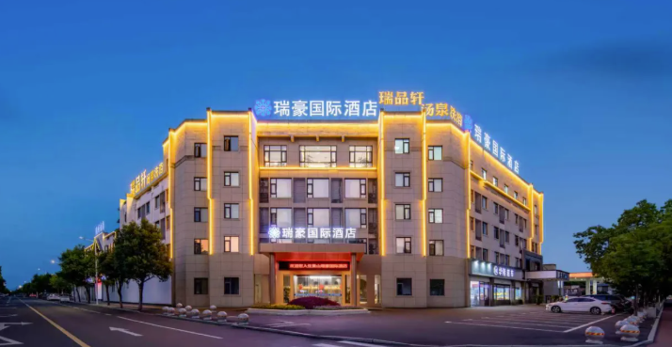

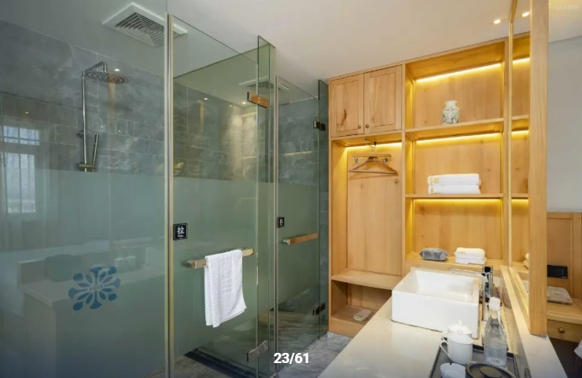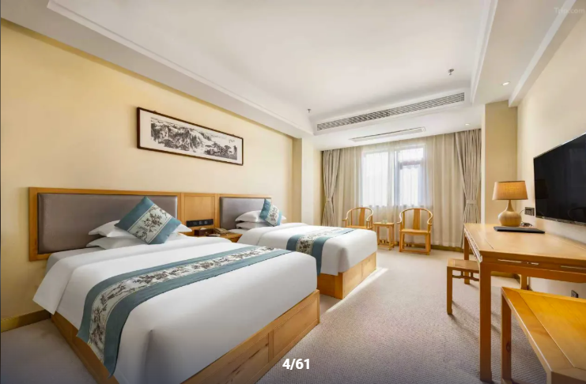

维也纳国际酒店

1. 酒店介绍

酒店坐落于徽州区永兴一路，由锦江酒店集团维也纳品牌团队管理，酒店配备会议室、豪华早餐厅、地下停车场，是集住宿、餐饮、休闲娱乐、商务会议、为一体的综合型高端酒店。其中共有106间房，其中高级标间5间、豪华标间30间、高级大床房8间、豪华大床55间。

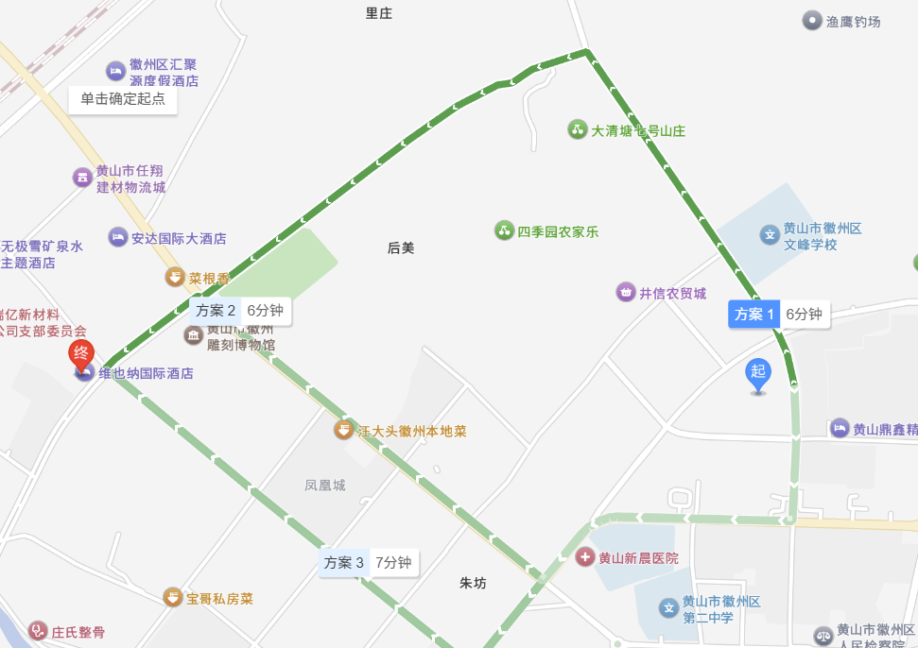电话：+86-559-3556888

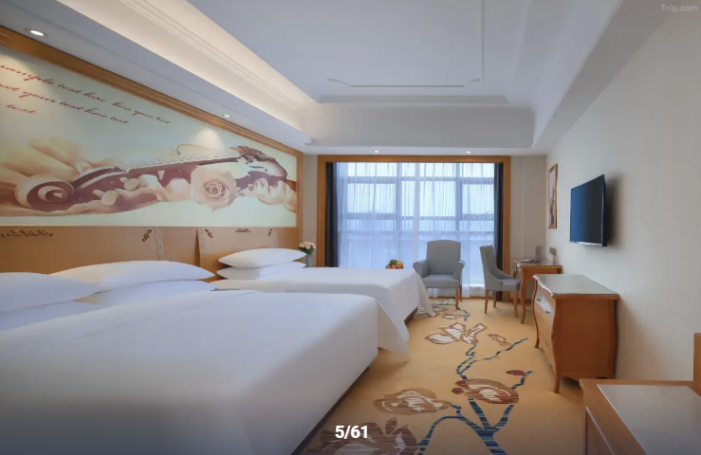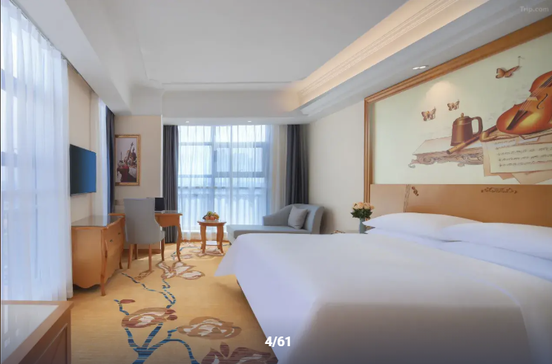

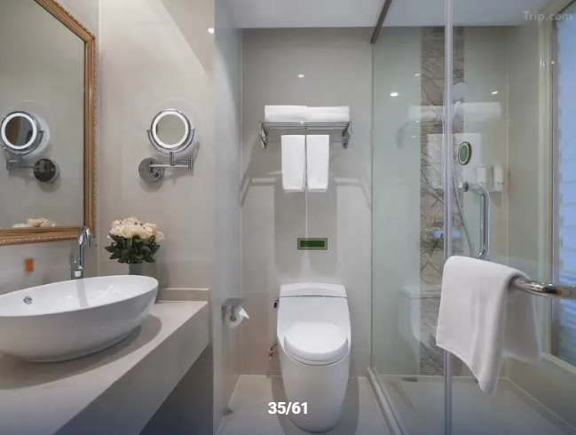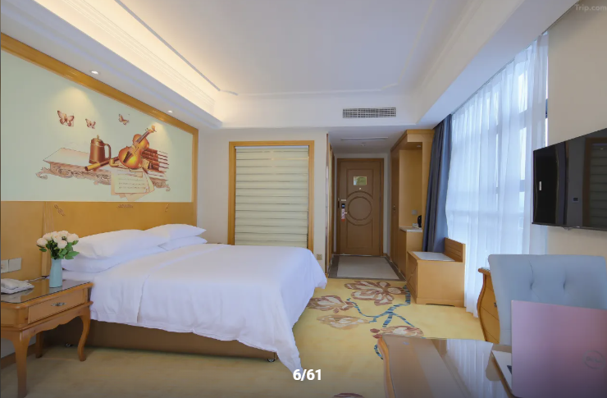

黄山美仑国际酒店

1. 酒店介绍

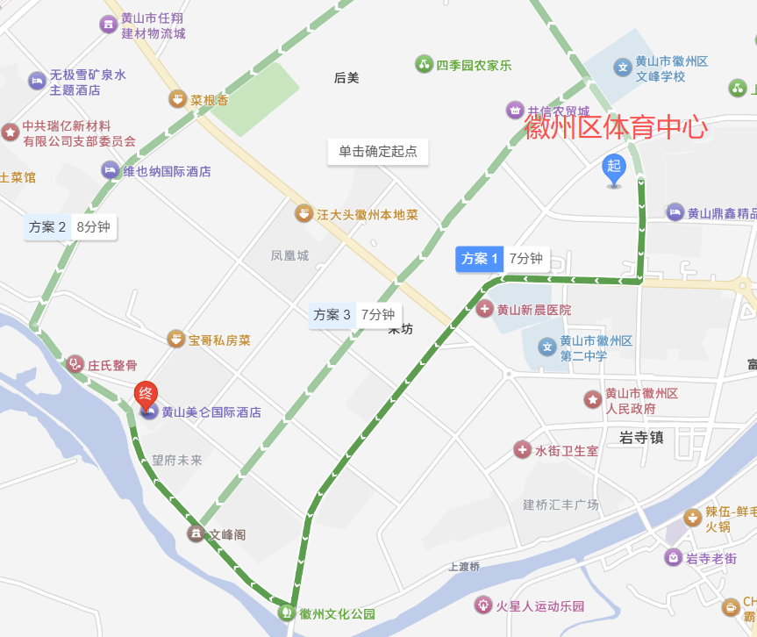位于徽州区岩寺镇滨河北路165号（丰乐大厦），总面积约9000平方米，共拥有106间客房，其中高级大床房30间、豪华大床房20间、豪华标间29间，车位数量 300 个，充电桩13个。酒店位于滨河北路丰乐河畔附近，周边有岩寺老街，西溪南湿地，新四军军部旧址等特色旅游景点，且形成了良好的宜居环境，附近楼盘有望府未来，尚紫台，中央丽园，凤凰城，汇丰广场等，商业设施配套一应俱全。酒店距离黄山北站车程约11分钟。

电话：+86-559-3355858

